XXI Российская научная конференция школьников «Открытие»
Секция психология

Психологические особенности восприятия собственного «Я» детьми старшего дошкольного возраста

Исследовательская работа

Выполнена ученицей
11 гуманитарного класса
Средней школы
«Провинциальный колледж»
Юр Дарьей Петровной

Научный руководитель – заместитель директора по воспитательной работе
Средней школы
«Провинциальный колледж»
Дивулина Елена Яковлевна

Ярославль, 2018

Оглавление
Введение 3
Глава I. Психологические аспекты в изучении восприятия собственного «Я» детьми старшего дошкольного возраста 4
1.1. Психологические особенности дошкольного возраста 4
1.2. Личностная идентификация в дошкольном возрасте 4
1.3. Факторы, влияющие на восприятие собственного «Я» в дошкольном возрасте 5
Глава II. Эмпирическое изучение восприятия собственного «Я» детьми старшего дошкольного возраста 6
2.1. Проведение рисуночных тестов «Нарисуй человека» и «Лесенка» 6
2.2. Интерпретация полученных результатов 6
Заключение 8
Выводы 9
Список использованных источников 10
Приложение 1. Психологические особенности дошкольного возраста 11
Приложение 2. Рисуночный тест «Нарисуй человека» 12
Приложение 3. Проективная методика «Лесенка» 13
Приложение 4. Анализ и интерпретация детских рисунков 14
Приложение 5.Результаты тестирования «Нарисуй человека» 18
Приложение 6. Результаты тестирования «Лесенка» 19

Введение
Дошкольный возраст – это период познания ребенком окружающего мира, человеческих отношений, осознанного общения со сверстниками. Он характеризуется определенными особенностями, влияющими на поведение и самооценку ребенка.
На наш взгляд, на сегодняшний день эта проблема является актуальной и малоизученной из-за постоянной смены поколений, стиля общения в детско-родительских отношениях и доминант в типах воспитания.
Цель исследования – выявить психологические особенности восприятия собственного «Я» в старшем дошкольном возрасте на примере группы детей из «Школы для малышей» средней школы «Провинциальный колледж».
Объект исследования – восприятие собственного «Я».
Предмет исследования – восприятие собственного «Я» детьми старшего дошкольного возраста.
Задачи исследования:
- Изучить психологические особенности дошкольного возраста и черты восприятия собственного «Я» в дошкольном возрасте.
- Провести психологический тест «Нарисуй человека», на основании полученных результатов провести интервью с дошкольниками.
- Получить результаты о самооценке дошкольников путем проведения теста «Лесенка».
- Проанализировать и проинтерпретировать полученные результаты.

Гипотеза исследования: в старшем дошкольном возрасте возникает внутренний страх перед оценкой собственного «Я» со стороны другого человека.
В работе были использованы следующие методы исследования:
- Анализ;
- Сравнение;
- Обобщение;
- Интервьюирование;
- Тестирование.

Источниками для данного исследования послужили научные труды Л.С. Выготского и Л.И. Божович, учебники О.Б. Дарвиш, Г.А. Урунтаевой и В.С. Мухиной, а также статьи, связанные с проведением тестирований «Лесенка» и «Нарисуй человека».

Глава I. Психологические аспекты в изучении восприятия собственного «Я» детьми старшего дошкольного возраста

1.1. Психологические особенности дошкольного возраста
Дошкольный возраст – это большой этап жизни ребенка. В данный период ребенок овладевает социальным пространством человеческих отношений посредством общения с близкими взрослыми и через игровые и реальные отношения с ровесниками. Ребенок открывает для себя новые виды деятельности, мир человеческих отношений и общественных функций, усваивает нормы поведения и различные формы общения. Именно на этом этапе ребенок начинает осознавать, что он – индивидуальность. Старший дошкольный возраст характеризуется появлением наглядно-образного мышления и репрезентативного интеллекта, развитием речи, внимания, восприятия и становлением памяти, по мнению Л.С. Выготского, доминирующей функцией (см. Прил.1).

1.2. Личностная идентификация в дошкольном возрасте
Соподчинение мотивов является одним из важных личностных механизмов, которые формируются в дошкольном возрасте. Оно начинает формироваться еще в младшем дошкольном возрасте и далее последовательно развивается. С этими изменениями и связано становление личности дошкольника.
К концу дошкольного возраста у детей формируется и самосознание. Это происходит благодаря активному интеллектуальному и личностному развитию. Обычно самосознание считается главным новообразованием данного периода. Впервые у ребенка появляется критическое отношение к оценке взрослых и ровесников, однако, оценка сверстников помогает ребенку оценивать самого себя. К концу дошкольного возраста у ребенка уже складывается правильная самооценка, самокритичность.
В самом конце дошкольного возраста у ребенка начинается «кризис семи лет». Изменяется восприятие дошкольником своего места в системе социальных отношений, следовательно, меняется и социальная ситуация развития. Таким образом, ребенок находится на границе нового возрастного этапа. Как пишет Л.И. Божович в своей книге «Личность и ее формирование в детском возрасте», кризис семи лет – это период рождения социального «Я» ребенка. Он связан с появлением внутренней позиции у ребенка, которая показывает новый уровень самосознания и рефлексии ребенка. Меняется его среда, меняется и отношение дошкольника к среде. У детей возрастают требования к себе, к своему успеху и положению. Появляется уважение к себе, происходит интенсивное формирование самооценки.

1.3. Факторы, влияющие на восприятие собственного «Я» в дошкольном возрасте
«Предпосылка развития самосознания – отделение себя от других людей, которое происходит уже в конце раннего детства». Старшие дошкольники в основном уже верно оценивают себя. Они умеют правильно оценить свои достоинства и недостатки, учитывая отношение окружающих к ним. Особенное влияние на самооценку ребенка оказывают взрослые. «Детям важно знать, как нужно делать, как поступать правильно. Они соглашаются исправить ошибки, изменить свою точку зрения или отношение к обсуждаемым вопросам, чтобы достичь единства мнений со взрослым. Совпадение своей позиции с позицией взрослого выступает для ребенка доказательством ее правильности». Зависимость самооценки ребенка от общения с окружающими часто приводит к появлению внутреннего страха перед оценкой со стороны другого человека.
Эмоциональное и рассудочное отношение к нравственным нормам и к их выполнению развивается у ребенка через общение с взрослыми. Взрослый своим отношением к поступку ребенка устанавливает определенный тип поведения, он помогает ребенку осмыслить разумность и необходимость определенного нравственного поступка. Именно на фоне эмоциональной зависимости от взрослого у ребенка развивается притязание на признание в сфере морального поведения.

Глава II. Эмпирическое изучение восприятия собственного «Я» детьми старшего дошкольного возраста

2.1. Проведение рисуночных тестов «Нарисуй человека» и «Лесенка»
В ходе исследования мы использовали рисуночные тесты, позволяющие выявить особенности восприятия собственного «Я» отдельно взятого ребенка. Мы прибегли к тестам «Нарисуй человека» (см. Прил.2) и «Лесенка» (см. Прил.3). Всего в тестировании принимали участие четырнадцать дошкольников, обучающихся в Школе для малышей Провинциального колледжа. Восемь из них проходили оба теста, что позволило получить более точную информацию о том, как они себя оценивают.
Тесты проводились с промежутками в полгода (ноябрь 2016г., апрель 2017г., ноябрь 2017г.). С каждым ребенком тесты велись индивидуально, без присутствия посторонних лиц. Тестирование с детьми сопровождалось беседой, направленной на выявление их общего эмоционального состояния, а также на конкретизацию детских изображений. При проведении теста «Нарисуй человека» дошкольникам предоставлялся лист бумаги и разноцветные карандаши. При тестировании с помощью проективной методики «Лесенка» детям выдавался лист с нарисованной на нем лесенкой, ступеньки которой пронумерованы от 1 до 7.

2.2. Интерпретация полученных результатов
При анализе результатов тестирований (см. Прил.4) была выявлена печальная закономерность. Практически у всех детей имеются проблемы с общением. Скорее всего, они заключаются в его недостаче. При анализе работ некоторых детей было ясно видно, что им не хватает внимания со стороны родителей. Мы думаем, довольно просто провести параллель между дефицитом общения у дошкольников и развитием современных технологий, изменением общечеловеческих ценностей. С появлением различных гаджетов время, которое ребенок проводил в компании родителей и сверстников, резко сократилось. Многие взрослые беспокоятся о собственном карьерном росте и материальном достатке семьи, поэтому им проще вручить ребенку электронную игрушку, чем отнять у себя время и провести вечер со своим чадом. Безусловно, в гаджетах присутствует много интересных вещей, но они никогда не заменят детям живого общения, в котором те так нуждаются. Формирование адекватного восприятия себя в дошкольном возрасте невозможно без помощи родителей, поэтому отсутствие взрослых в жизни ребенка может привести к серьезным проблемам.
Также было выяснено, что почти у всех детей нет проблем с оцениваем себя. По итогам тестирований у шести детей адекватная самооценка, у пяти – слегка завышенная, и только у трех дошкольников заниженная самооценка. Мы думаем, что завышенная самооценка некоторых детей продиктована их желанием находится в центре внимания, играть роль лидера. При тестировании «Лесенка» именно эти дети говорили, что хотят стоять первыми, им это нравится. У детей с заниженной самооценкой ярко выражена неуверенность в себе. Она заметна не только на их рисунках, но в их поведении. Например, Миша постоянно повторял, что ничего не умеет, а Сева говорил, едва разжимая губы. На этих детей необходимо обратить пристальное внимание, так как заниженная самооценка и неуверенность в себе могут быть вызваны трудностями в общении с родными и сверстниками.
При интерпретации детских рисунков была отмечена и такая интересная особенность детской самооценки, как ее зависимость от настроения. Не у одного ребенка результаты теста «Нарисуй человека» оказывались хуже результатов теста «Лесенка». Мы склонны считать, занижение самооценки вызванным именно сниженным настроением, так как на сниженное настроение обязательно указывал ряд таких признаков, как поведение ребенка, его рассказ о нарисованном человеке, выбор цвета и размещение фигуры. Поскольку при определении настроения ребенка присутствовали все необходимые признаки, а тест «Лесенка» дал лучшие показания при условии их отсутствия, можно сделать вывод о зависимости детской самооценки от настроения.
Также почти у всех детей было замечено желание понравиться исследователю. Оно выражалось как в их рисунках (наличие у человека прически, ресниц, украшений), так и в их ответах на вопросы. Многие дети старались выдавать положительно одобряемые ответы (вспомните Леву), рассуждать, как взрослые люди, поддерживать беседу. Эти попытки понравиться исходят из желания быть хорошо оцененными окружающими. Данная особенность позволяет на практике подтвердить теоретические выводы о том, что ребенок в дошкольном возрасте формирует свою самооценку на основе мнения окружающих его людей. Что в свою очередь подтверждает гипотезу нашего исследования о том, что в старшем дошкольном возрасте возникает внутренний страх перед оценкой собственного «Я» со стороны другого человека, так как, строя свою самооценку на мнении других людей, ребенок боится быть плохо оцененным, а значит, старается понравиться и выбирает положительно одобряемое поведение.
При анализе детских рисунков было замечено, что у всех детей связь между духовным и физическим плохо установлена, поскольку почти у всех персонажей отсутствовала шея, а у оставшихся шея была либо гипертрофирована, либо нарисована с нажимом. Самое интересное, что шея появлялась лишь у тех детей, чей возраст был близок к семилетнему. Это позволяет сделать вывод о том, что сложности в связи между духовным и физическим – это не проблема, а простое следствие возраста. Дети еще не в силах в полной мере осознать в себе духовное и физическое, что и отражается в их рисунках.

Заключение
В первой главе нашего исследования мы установили, что в старшем дошкольном возрасте у ребенка формируется самосознание, и выявили такие факторы, влияющие на восприятие детьми собственного «Я», как общение со взрослыми и сверстниками, усвоение социальных норм, оценка действий ребенка другими людьми и др. Вторая глава нашей работы посвящена анализу и интерпретации результатов тестирований, и было установлено, что почти все дети в данном возрасте уже адекватно оценивают себя.
Таким образом, в ходе нашей исследовательской работы была выявлена такая важная особенность детей старшего дошкольного возраста, как внутренний страх перед оценкой со стороны другого человека, которая сильно влияет на поведение ребенка и его самооценку в целом.

Выводы
- Были изучены такие особенности дошкольного возраста, как:
  - переход мышления от наглядно-действенного к наглядно-образному
  - становление речи как орудия мышления и инструмента познания
  - осмысленное, целенаправленное и анализирующее восприятие
  - опосредованность внимания
  - память как доминирующая функция и др.
- Были выявлены такие черты восприятия собственного «Я» в дошкольном возрасте, как формирование самосознания и соподчинения мотивов.
- Были проведены тестирования «Нарисуй человека», «Лесенка», и на основании полученных результатов было проведено интервью с дошкольниками. Итоги тестирований показали, что почти у всех детей к этому возрасту уже формируется адекватная самооценка.
Результатом нашего исследования является такая важная особенность дошкольного возраста, как внутренний страх перед оценкой со стороны другого человека. Ребенок формирует свою самооценку на основе мнения окружающих, поэтому боится быть плохо оцененным, что в свою очередь подтверждает гипотезу нашего исследования.

Список использованных источников
- Божович Л.И. Личность и ее формирование в детском возрасте. М., 1968. 398с.
- Выготский Л.С. Вопросы детской психологии. СПб., 1999. 373с.
- Дарвиш О.Б. Возрастная психология: Учеб. пособие для высш. учеб. заведений / Под ред. Клочко В.Е. Изд-во ВЛАДОС-ПРЕСС, 2003. 264с.
- Урунтаева Г.А. Дошкольная психология: Учеб. пособие для студ. сред. пед. учеб. заведений. М.: Издательский центр «Академия», 2001. 336с.
- Козлов Н.И. Рефлексия: [Электронный ресурс] // Психологос. 2009-2017. URL: http://www.psychologos.ru/articles/view/refleksiya (Дата обращения: 11.01.2017).
- Крысанова С.В. Рисуночный психологический тест «Человек»: [Электронный ресурс] // Арт-психология. 2008-2016. URL: http://art-psychology.ru/about/test_chelovek.html (Дата обращения: 01.11.2016).
- Мухина В.С. Возрастная психология: феноменология развития, детство, отрочество: Учебник для студ. вузов. М., 2000. 298с.
- Проблемы периодизации интеллектуального развития личности: [Электронный ресурс] // СтудопедиЯ. 2014. URL: http://studopedia.ru/3_26827_problemi-periodizatsii-intellektualnogo-razvitiya-lichnosti.html (Дата обращения: 10.03.2017).
- Шкуричева Н.П. Лесенка самооценки: [Электронный ресурс] // Журнал «Начальная школа». 2009. URL: http://nsc.1september.ru/view_article.php?ID=200900408 (Дата обращения: 19.03.2017).

Приложение 1. Психологические особенности дошкольного возраста
Ведущей формой деятельности в дошкольном возрасте является игра. В игровой форме дети обучаются полноценному общению друг с другом, у них формируется творческое воображение. В игровых условиях дети воспроизводят деятельность взрослых и отношения между ними. Игра воздействует не только на становление общения со сверстниками, но и формирует произвольное поведение ребенка. В процессе игры ребенок учится контролировать свое поведение, управлять им, что в последствие проявится в других видах его деятельности. Игра развивает мотивационно-потребностную сферу ребенка; возникают новые мотивы деятельности и связанные с ними цели. Благодаря игре в психике ребенка происходят качественные изменения: формируется новая внутренняя позиция, самооценка ребенка, происходит осознание им своего места в системе социальных отношений.
Опыт игрового и реального взаимодействия ребенка во время сюжетно-ролевой игры формирует новое свойство мышления. Ребенок учиться смотреть на вещи со стороны другого человека, принимать его точку зрения, предугадывать его дальнейшие действия и в соответствие с этим строить свое собственное поведение. Так же на протяжении всего дошкольного возраста мышление переходит от наглядно-действенного к наглядно-образному. Данный период характеризуется наличием у ребенка репрезентативного интеллекта. Мышление дошкольника становится внеситуативным. Ребенок уже образно мыслит, но еще не приобрел логики рассуждений, как у взрослого, поэтому решает мыслительные задачи в представлении.
В дошкольном возрасте стремительно растет словарный запас ребенка, развивается звуковая сторона речи. Так же у ребенка развивается грамматический строй речи. Увеличение словарного запаса дошкольника и усвоение им грамматической формы языка позволяют ему перейти к контекстной речи. В дошкольном возрасте речь отрывается от конкретной ситуации, становясь универсальным средством общения. Появляются связные формы речи, делая ее более выразительной. Еще одной особенностью речи дошкольника является превращение ее в отдельный вид деятельности, которая имеет свои формы: беседу, рассуждение, рассказ и слушание. Так же ребенок учится излагать свои мысли связно и логично, а его речь становится орудием мышления и средством познания.
Так же речь значительно влияет на восприятие дошкольника. Ребенок начинает активно использовать описания качеств, признаков каких-либо предметов, объяснять отношения между ними. Восприятие в этом возрасте становится осмысленным, целенаправленным и анализирующим. В нем выделяются такие действия, как поиск, наблюдение, рассматривание. Для восприятия в дошкольном возрасте характерно превращение его в особый вид деятельности ребенка. Наиболее активную роль играет зрительное восприятие.
Для внимания в данном возрасте характерно увеличение концентрации ребенка. Возрастают объем и устойчивость внимания. В дошкольном возрасте речь становится универсальным средством внимания; ребенок сосредотачивает свое внимание на предстоящей деятельности, проговаривая свои действия. Внимание дошкольника, в первую очередь, связано с его интересами к деятельности. Еще одной особенностью внимания в этом возрасте является его опосредованность.
Дошкольный возраст – самое лучшее время для развития у ребенка памяти. По мнению Л.С. Выготского память становится доминирующей функцией и проходит большой путь в процессе своего становления. Именно в дошкольном возрасте ребенок с легкостью может запомнить самый разнообразный материал.
Дошкольный возраст можно охарактеризовать в целом спокойной эмоциональностью. У детей в этом возрасте уже почти не бывает сильных аффективных вспышек. Ребенок начинает осваивать социальные формы проявления чувств. Его чувства становятся более осмысленными, разумными, не зависящими от ситуации.

Приложение 2. Рисуночный тест «Нарисуй человека»
Психологический тест «Нарисуй человека» позволяет узнать представления ребенка о себе, поэтому крайне важно обращать внимание на то, какие детали ребенок стирает или обводит несколько раз. Это, так называемые, “проблемные” зоны. Так же важно уделить внимание вопросам, относящимся к детскому рисунку. После завершения работы над рисунком, мы беседовали с ребенком, задавали ему следующие вопросы:
- Кто этот человек? Сколько ему лет?
- Что он делает на этом рисунке? Где он находится?
- Чем он занимается?
- Что он любит и не любит?
- Есть ли у него друзья, семья, враги?
- О чем он мечтает?
- Нравится ли он тебе? Что бы ты хотел в нем изменить?
Прежде всего, тест «Нарисуй человека» помогает нам узнать представление дошкольника о себе, то есть его Я-концепцию. Для интерпретации детских рисунков необходимо обращать внимание на размер фигуры человека и его положение в пространстве листа, на отдельные части тела человека и, конечно, на рассказ об изображении.
Расположение человека на листе может многое сказать о самооценке ребенка. Так, например, адекватной самооценке дошкольника соответствует фигура, расположенная в центре листа и занимающая примерно 2/3 пространства. Если же фигура человека маленькая и расположена ниже средней линии листа, это значит, что ребенок имеет заниженную самооценку, неуверенность в себе или сниженное настроение. Если фигура маленькая, но расположена выше средней линии, то она соответствует компенсаторно завышенной самооценке или сниженному настроению. И, наконец, огромная фигура размером больше 3/4 страницы является признаком завышенной самооценки, эгоцентризма или тревоги.
Если человек на рисунке смещен влево, это значит, что дошкольник ориентирован на прошлое, то есть живет воспоминаниями. Фигура, смещенная вправо, показывает, что ребенок ориентирован на будущее, живет мечтами и надеждами. Фигура, находящаяся в центре листа, говорит о том, что испытуемый ориентирован на настоящее.
Если фигура человека стоит неустойчиво, наклонена в сторону, то это свидетельствует о неуверенности ребенка, если же человек стоит устойчиво, на какой-либо линии, это означает, что дошкольник уверен в себе, «твердо стоит на ногах».
Изображение человека своего пола соответствует адекватной половой идентификации ребенка, в противном случае существует очень значимый, подавляющий человек противоположного пола.
Части тела человека являются показателями различных сфер жизни ребенка. Например, голова – это сфера мышления и отношения к себе. Соотношение пропорций головы и туловища указывает на соотношение духовного и физического в человеке. Руки – это символ общения с другими людьми, взаимодействия с окружающим миром. Если руки плохо прорисованы, прижаты к телу или спрятаны, это является признаком затрудненного общения тестируемого с окружающими. Ноги говорят об ощущении собственного положения в мире: твердого и прочного или неустойчивого и шаткого. Украшения, ресницы, прическа являются знаками демонстративности, артистичности и желания быть в центре внимания.
Рассказ о нарисованном человеке отражает существующее или желаемое положение ребенка. Важно обращать внимание на то, как ребенок рассказывает о своем рисунке. Если какая-то деталь подчеркивается или игнорируется, это указывает на трудности в данной сфере. Так же нужно обращать внимание на ответы на вопросы № 6 и 7. Они отражают истинные волнения и переживания рисующего.

Приложение 3. Проективная методика «Лесенка»
Методика предназначена для выявления системы представлений ребенка о себе. При индивидуальной работе с дошкольником важно создать доверительную, доброжелательную атмосферу. Необходимо предоставить ему листочек с нарисованной на нем лесенкой и попросить поставить себя на одну из ее ступенек. Так же нужно узнать у ребенка, почему он поставил себя именно на эту ступеньку.
Если ребенок поставил себя на первую ступеньку, это является признаком завышенной самооценки. Она чаще всего характерна для детей старшего дошкольного возраста и для первоклассников и является для них возрастной нормой. Вторая и третья ступеньки соответствуют адекватной самооценке ребенка. Это значит, что у ребенка сформировано положительное отношение к себе, он умеет правильно оценивать себя и свою деятельность. Дети, ставящие себя на четвертую ступеньку, имеют несколько заниженную самооценку. Как правило, это связано с определенной психологической проблемой дошкольника. Она может быть вызвана трудностями в семье или в общении со сверстниками. Пятая и шестая ступеньки свидетельствуют о низкой самооценке тестируемого. Иногда у ребенка может ситуативно занижаться самооценка. На момент опроса у него могло произойти что-то нехорошее, неприятное, что повлияло на его результат. В этом случае через несколько дней он должен изменить свой ответ. Гораздо серьезнее стойкие ответы детей с низкой самооценкой. Они могут быть вызваны серьезными проблемами в семье, чрезмерными требованиями к ребенку и давлением на него, несформированностью межличностных отношений. Более того, низкая самооценка опасна тем, что может остаться у ребенка на все жизнь, тем самым лишив его возможности полноценной самореализации. Ступенька под номером семь говорит о резко заниженной самооценке испытуемого. Ребенок, который выбирает самую нижнюю ступеньку, находится в ситуации личностного и эмоционального неблагополучия.

Приложение 4. Анализ и интерпретация детских рисунков

Лев, 6 лет
В результате тестирования «Нарисуй человека» (см. Прил.5 Рис.1) было выявлено, что у мальчика присутствует ярко выраженное желание нравиться окружающим, получать одобрение со стороны взрослых. Ему хочется находиться в центре внимания, критику он воспринимает болезненно, о чем свидетельствует наличие украшений на людях. Первый человек расположен в самом центре листа, он нормального размера, что свидетельствует об адекватной самооценке мальчика. У этого человека нет шеи, вероятно, у Льва есть какие-то трудности в связи между духовным и физическим. Так же у человека не прорисованы кисти рук, это говорит о наличии некоторых проблем у ребенка в общении со сверстниками. Обе фигуры стоят устойчиво, прямо. Это значит, что мальчик уверен в себе, «твердо стоит на ногах».
При прохождении теста «Лесенка» Лев поставил себя на самую первую ступеньку (см. Прил.6 Рис.1), аргументировав свой ответ тем, что его радует улыбающийся смайлик, и он любит всегда быть первым. Такой выбор ступеньки говорит о завышенной самооценке ребенка, однако, в данном возрасте это является нормой, поэтому можно сказать, что он адекватно оценивает себя.

Арсений, 5 лет
Во время теста «Нарисуй человека» (см. Прил.5 Рис.2) мальчик говорил, что не очень хорошо умеет рисовать, что чаще всего это связано с защитной реакцией у ребенка своего «Я». Вполне возможно, что такое поведение было направлено на то, чтобы заранее оградить себя от критики. Его человек нормального размера, но расположен ниже средней линии листа. Это соответствует сниженному настроению, а также является признаком заниженной самооценки. Его человек стоит твердо, устойчиво, а это значит, что Арсений в себе уверен. У фигуры нет ушей, что еще раз подтверждает, что мальчику не нравится критика. У нарисованного человека гипертрофированные ладони. Это свидетельствует о неких проблемах мальчика во взаимодействии с окружающими. У фигуры большая раздутая шея, возможно, у ребенка есть некоторые трудности в объединении духовного и физического.
На тест «Лесенка» Арсений пришел в приподнятом настроении. Мальчик поставил себя на самую верхнюю ступеньку (см. Прил.6 Рис.2). Такой результат говорит о завышенной самооценке, что является для ребенка возрастной нормой. Так как произошло сильное различие между результатами тестов «Нарисуй человека» и «Лесенка», я склонна считать итоги теста «Нарисуй человека» вызванными сниженным настроением мальчика.

Миша, 5 лет
За время беседы с нами мальчик рассуждал, как взрослый, подобным образом пытаясь привлечь к себе внимание. Ему было сложно нарисовать человека, особенно ноги. Мальчик рисовал, очень сильно нажимая на карандаш. Все это свидетельствует о сильном сопротивлении у ребенка на счет собственного «Я». У человека на Мишином рисунке нет рук (см. Прил.5 Рис.3). Это является признаком того, что у мальчика практически нет взаимодействия с окружающим миром. Можно сказать, что у него сильные трудности в общении. Также видно, что у фигуры нет ступней, а это означает, что ребенок непрочно ощущает себя в этом мире, он в себе не уверен. На рисунке у человека большая голова, маленькое туловище и сильно увеличенная шея. Это можно интерпретировать как преобладание у ребенка духовного над физическим, а также существует некая проблема в связи между ними. У его человека нет ушей, что говорит о том, что ребенок не любит критику и контроль над собой.
Во время прохождения теста «Лесенка» Миша поставил себя на седьмую ступеньку (см. Прил.6 Рис.3). Такой результат говорит о резко заниженной самооценке мальчика, к тому же он подтверждается результатами предыдущего тестирования.

Соня, 5 лет
Во время прохождения теста «Нарисуй человека» Соня нарисовала свою маму (см. Прил.5 Рис.4). Ее человек нормального размера, но находится ниже средней линии листа, что может являться признаком заниженной самооценки или сниженного настроения. У фигуры нет ступней, она стоит непрочно, все это характерно для наличия у девочки неуверенности в себе. У фигуры нормальные руки, нарисованы ладони и пальцы, значит, у Сони нет особых проблем в общении с окружающими. У человека круглое туловище, что может являться признаком эгоцентризма. Наличие украшений свидетельствует о желании девочки находиться в центре внимания. Голова и туловище нарисованы пропорционально по отношению друг к другу, но они не связаны шеей, а значит, у девочки имеются некие трудности в связи между духовным и физическим.
При прохождении теста «Лесенка» Соня поставила себя на самую первую ступеньку (см. Прил.6 Рис.4). Такой результат говорит о завышенной самооценке девочки, что идет в разрез с результатами предыдущего тестирования, поэтому я склонна считать, что итог теста «Нарисуй человека» был вызван сниженным настроением ребенка. При тестировании «Лесенка» Соня изобразила фигуру с непропорционально большой головой и без шеи. Это все так же свидетельствует о неполадках в связи между духовным и физическим. Руки и ноги девочка нарисовала овалами, а значит, она все еще в себе не уверена, и, возможно, у нее появились проблемы в общении.

Ева, 6 лет
Ева проходила только тест «Нарисуй человека». Девочка нарисовала человека – мужчину (см. Прил.5 Рис.5), можно предположить, что в ее жизни существует значимый, подавляющий человек мужского пола. Ее человек вышел на прогулку, ему холодно, поэтому он надел шапку. Возможно, это признак некой тревожности, попытки защититься от внешнего мира. Также у человека нет ушей, значит, ребенок не любит критику и контроль. Персонаж Евы очень добрый, любит танцевать. «У него МНОГО друзей, он с ними играет и дружит», – говорит девочка. Такое выделение слова «много» указывает на нехватку общения в жизни Евы. Об этом говорят и плохо прорисованные руки (у ее человека нет пальцев). У фигуры хорошо прорисованы ступни, человек стоит твердо и прочно, а значит, Еве присуща уверенность в себе. Наличие украшений на персонаже говорит о желании девочки быть замеченной, находиться в центре внимания. Человек Евы занимает почти весь лист. Его большую фигуру можно расценивать, как признак завышенной самооценки, что, в принципе, является возрастной нормой для детей 6-7 лет. Так же размеры человека можно трактовать, как некую тревожность и эгоцентризм.

Даня, 7 лет
Даня проходил тест «Лесенка». Мальчик поставил себя на третью ступеньку (см. Прил.6 Рис.5), что говорит об адекватной самооценке ребенка. Даня изобразил человека, стоящего на ступеньке твердо, прочно, а это значит, что ребенок уверен в себе. У его человека большая голова, маленькое туловище и нет шеи, что свидетельствует о нарушениях в связи между духовным и физическим. У его человека нет ладоней. Это показывает, что у мальчика имеются трудности в общении, ему его не хватает.

Катя, 6 лет
Катя проходила тест «Нарисуй человека» в ноябре 2017 года и нарисовала принцессу, которая гуляет с собакой (см. Прил.5 Рис.6). Человек Кати небольшого размера и находится в центре ниже средней линии листа. Это является признаком заниженной самооценки девочки. У фигуры нет ладоней, руки нарисованы крестиками, что свидетельствует о проблемах ребенка в общении с окружающими, возможно, Кате его не хватает. Фигура довольно устойчиво стоит на линии окончания листа, но ее ноги закрыты платьем, а значит, девочка не совсем прочно ощущает себя в этом мире. Голова и туловище нарисованы пропорционально, но между ними нет шеи, то есть у девочки присутствуют некие трудности в связи между духовным и физическим. Присутствие украшений на человеке свидетельствует о том, что девочке хочется находиться в центре внимания.
При прохождении тестирования «Лесенка» девочка поставила себя на пятую ступеньку (см. Прил.6 Рис.6). Это является признаком низкой самооценки ребенка. Подобный результат не может считаться следствием плохого настроения, поскольку Катя была веселой и много улыбалась. Так же, изображая себя, она нарисовала смайлик с большими глазами, которые говорят о наличии внутреннего страха у девочки.

Алиса, 5 лет
Во время прохождения теста «Нарисуй человека» Алиса нарисовала девочку, которая идет ловить бабочек, потому что ей нравится это занятие (см. Прил.5 Рис.7). О присутствии некой тревожности в жизни девочки говорят чересчур большие глаза человека. Фигура нормального размера, но находится ниже средней линии, что может являться признаком заниженной самооценки или сниженного настроения. Руки человека прорисованы плохо, кисти рук изображены крестиками, это свидетельствует о трудностях девочки в общении. У ее персонажа нет стоп, человек стоит не очень ровно, значит, Алиса не совсем уверена в себе. Девочка нарисовала своей героине ресницы, то есть у ребенка присутствует желание находиться в центре внимания. Голова и тело человека вполне пропорциональных размеров, но между ними нет шеи, что может указывать на некоторые трудности в связи между духовным и физическим.
Когда Алиса проходила тест «Лесенка», ей уже исполнилось пять лет. Она поставила себя на вторую ступеньку (см. Прил.6 Рис.7), сказав, что она просто ей понравилась. Такой выбор говорит о нормальной, адекватной самооценке ребенка, поэтому я склонна считать, что результат тестирования «Нарисуй человека» был вызван сниженным настроением девочки. Алиса нарисовала себя твердо стоящей на ступеньке, но без стоп, что говорит о неполной уверенности девочки в себе.

Настя, 5 лет
Во время прохождения теста «Нарисуй человека» Настя молчала, была зажата и скованна. Девочка нарисовала маму, которая идет к себе на работу (см. Прил.5 Рис.8). Человек нарисован нормального размера, чуть смещен вправо, значит, у Насти нормальная самооценка, а сама девочка ориентирована на будущее. У человека плохо прорисованы ступни, одна нога короче другой, поэтому он не может стоять устойчиво. Это говорит о том, что девочка не уверена в себе. Глаза ее персонажа очень большие, кисти рук нарисованы в форме кулаков, это характерно для страха и тревоги. Настя боится оценки со стороны. Однако Настя нарисовала человека с ресницами, а значит, хочет находиться в центре внимания, быть замеченной. Как уже было сказано, кисти рук нарисованы в форме кулаков и преувеличены. Это свидетельствует о том, что у девочки есть трудности во взаимодействии с окружающими, ей не хватает общения, в том числе, со стороны матери. У ее персонажа нет ушей, что показывает, что девочка не любит критику и контроль. Голова и туловище человека пропорциональны друг другу, но между ними нет шеи, что означает, что духовное и физическое в ней не совсем взаимосвязаны.
Во время прохождения теста «Лесенка» Настя поставила себя на четвертую ступеньку (см. Прил.6 Рис.8). Такой выбор говорит о заниженной самооценке, но если опираться на результат теста «Нарисуй человека», можно рассмотреть его, как сниженное настроение у ребенка. Человек, которого нарисовала Настя, висит в воздухе, не стоит на ступеньке, и у него не нарисованы ступни. Это является признаком все той же неуверенности в себе.

Эмма, 5 лет
При тестировании «Лесенка» Эмма поставила себя на первую ступеньку (см. Прил.6 Рис.9). Такой результат указывает на завышенную самооценку девочки. Эмма единственная, кто разукрасил своего человека. Это может свидетельствовать о творческом начале в девочке или об ее желании быть в центре внимания. Голова и туловище пропорциональны друг другу, но между ними нет шеи, а значит, присутствуют некоторые трудности при связи между духовным и физическим. Ноги и руки нарисованы овалами, кистей и стоп нет. Это говорит о том, что девочка ощущает себя не совсем уверенно в этом мире, а также у нее имеют место проблемы с общением, ей его не хватает.
Тестирование «Нарисуй человека» Эмма проходила в ноябре 2017 года, то есть через полгода после прохождения «Лесенки». Она нарисовала свою семью: маму, папу и старшего брата (см. Прил.5 Рис.9). Все люди расположены в нижней части листа, что говорит о заниженной самооценке, но мы склонны считать это проявлением сниженного настроения девочки, поскольку она выглядела немного угрюмо, а в тесте «Лесенка» поставила себя на первую ступеньку. Фигуры на рисунке стоят вполне устойчиво, но ни у одной из них нет под ногами твердой опоры, а значит, Эмма не совсем в себе уверена. Так же ни у кого из людей, нарисованных Эммой, нет ладоней; руки изображены палками, что говорит о некоторых проблемах в общении с окружающими. У людей не прорисованы ступни, ноги нарисованы одной линией и сильно выделены у одного из персонажей. Это говорит о том, что девочка не очень прочно ощущает свое положение в мире. У каждого из людей присутствуют украшения, что свидетельствует о желании Эммы быть замеченной окружающими и находиться в центре внимания. Так же у всех персонажей нарисованы очень большие глаза. Это говорит о наличии внутреннего страха у ребенка.

Дарина, 6 лет
При тестировании «Нарисуй человека» Дарина изобразила себя и очень хотела, чтобы все было правдоподобно (см. Прил.5 Рис.10). На рисунке присутствуют все мелкие подробности, свойственные внешнему облику девочки. Человек Дарины среднего размера, изображен по центру, что свидетельствует об адекватной самооценке девочки. Фигура человека стоит вполне устойчиво, но под его ногами нет опоры. Это может говорить о том, что Дарина обладает уверенностью, но ей свойственно сомневаться в себе. Ноги прорисованы хорошо, присутствуют ступни, значит, девочка довольно твердо ощущает себя в мире. У человека нет шеи, голова непропорционально большая. Это говорит о том, что духовное у ребенка преобладает над физическим. Девочка, изображенная на рисунке, имеет множество украшений, что указывает на желание Дарины находиться в центре внимания. Руки своему персонажу она нарисовала в последнюю очередь. Они прорисованы хорошо, но с сильным нажимом, можно полагать, что у ребенка есть некоторые сложности в общении с окружающими.
Тестирование «Лесенка» Дарина проходила в тот же день. К нашему удивлению, она поставила себя на шестую ступеньку, что является признаком низкой самооценки (см. Прил.6 Рис.10). Этот результат в корне отличается от результатов тестирования «Нарисуй человека», и у нас есть основания предполагать, что подобный итог мог быть вызван сниженным настроением девочки. У человека на этом рисунке очень большие глаза. Это сигнализирует о наличии у Дарины внутреннего страха.

Ася, 6 лет
Во время прохождения теста «Нарисуй человека» Ася нарисовала целую сюжетную картину (см. Прил.5 Рис.11). Фигура изображенного человека маленькая, находится выше средней линии листа, что свидетельствует о компенсаторно завышенной самооценке. Человек, которого нарисовала девочка, является мужчиной, значит, в ее жизни присутствует значимый, подавляющий человек мужского пола. Как сказала Ася, ее человек боится больших роботов, упоминание о страхах героя говорит о присутствии тревожности, страха в ее жизни. Руки ее человека плохо прорисованы, а значит, у нее трудности во взаимодействии с окружающими, возможно, ей не хватает общения. Туловище нарисовано в форме круга, что характерно для наличия эгоцентризма у девочки. Голова и туловище человека пропорциональны друг другу, соединены очень длинной шеей, поэтому можно сказать, что у Аси почти нет проблем в связи между духовным и физическим.

Сева, 6 лет
При прохождении теста «Нарисуй человека» Сева нарисовал своего папу, который играет в футбол (см. Прил.5 Рис.12). Когда мальчик объяснял сюжет своего рисунка, он говорил, плохо разжимая губы, что является признаком неуверенности в себе. На это указывает и положение ног человека: они смещены вправо, левая нога рисовалась с нажимом, а человек не имеет устойчивой опоры. Персонаж Севы нормального размера, но расположен ниже средней линии листа, поэтому можно сказать, что у него заниженная самооценка или сниженное настроение. У его человека очень большие ладони, причем, правая нарисована с нажимом, а это значит, что мальчик хочет больше общения с окружающими, возможно, с его отцом. Сева упоминал, что его герой ничего не боится, также он нарисовал ему большие глаза. Все это указывает на присутствие какого-то страха в его жизни. Мальчик нарисовал своему персонажу уши, то есть он адекватно относится к критике и умеет слушать то, что ему говорят. Человек Севы наделен волосами и ресницами, это указывает на то, что ребенок хочет быть в центре внимания. Голова и туловище человека пропорциональны друг другу и соединены шеей. Это свидетельствует о том, что духовное и физическое в мальчике взаимосвязаны между собой.

Ульяна, 6 лет
Ульяна проходила тест «Лесенка» и поставила себя на первую ступеньку (см. Прил.6 Рис.11). Такой результат говорит о завышенной самооценке ребенка, что можно назвать возрастной нормой для детей 6-7 лет. Если посмотреть на ее рисунок, то мы можем увидеть человека, вполне твердо стоящего на ступеньке, что свидетельствует об уверенном ощущении девочки в мире. Голова и туловище пропорциональны друг другу, соединены шеей, значит, духовное и физическое в ней связаны гармонично. Ульяна нарисовала прическу своему человеку, это указывает на то, что девочка хочет находиться в центре внимания.

Приложение 5.Результаты тестирования «Нарисуй человека»
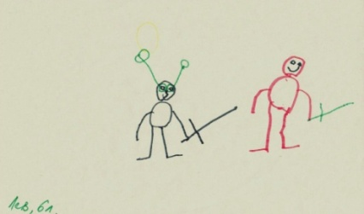 | 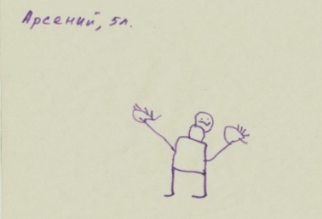
Рис. 1 Лев, 6 лет | Рис. 2 Арсений, 5 лет
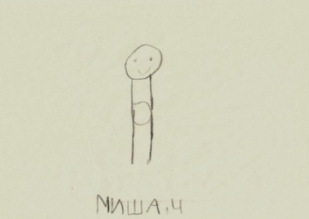 | 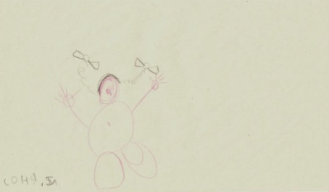
Рис. 3 Миша, 4 года | Рис. 4 Соня, 5 лет
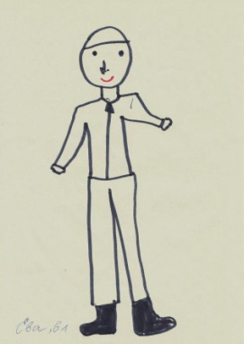 | 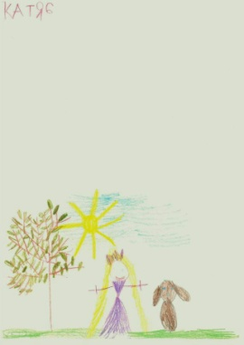
Рис. 5 Ева, 5 лет | Рис. 6 Катя, 6 лет
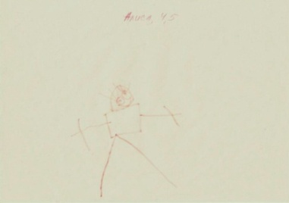 | 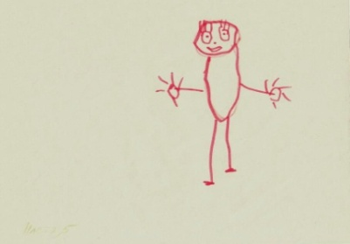
Рис. 7 Алиса, 4,5 года | Рис. 8 Настя, 5 лет
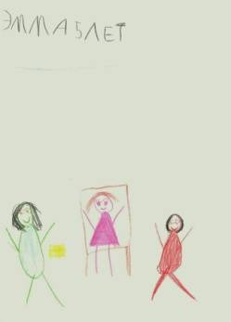 | 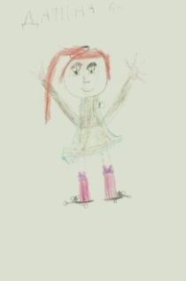
Рис. 9 Эмма, 5 лет | Рис. 10 Дарина, 6 лет
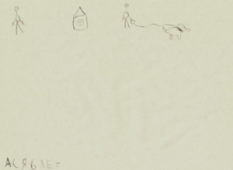 | 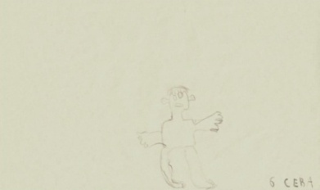
Рис. 11 Ася, 6 лет | Рис. 12 Сева, 6 лет

Приложение 6. Результаты тестирования «Лесенка»
 | 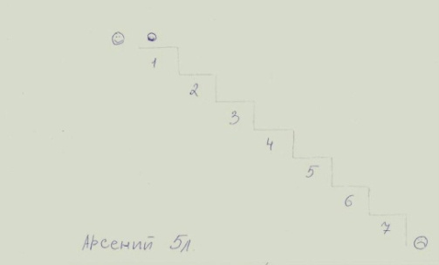
Рис. 1 Лев, 6 лет | Рис. 2 Арсений, 5 лет
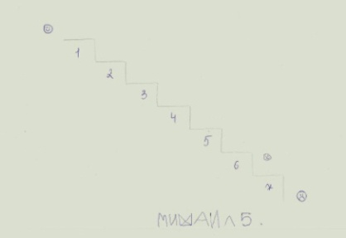 | 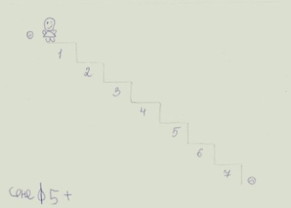
Рис. 3 Миша, 5 лет | Рис. 4 Соня, 5 лет
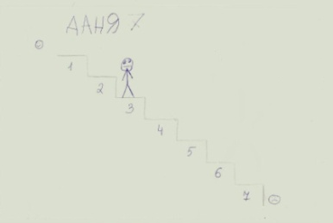
Рис. 5 Даня, 7 лет | Рис. 6 Катя, 6 лет
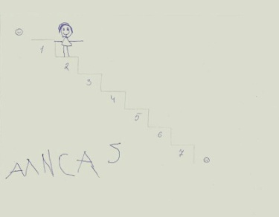 | 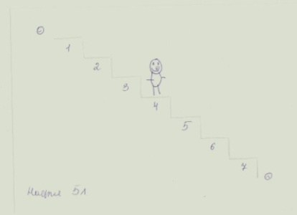
Рис. 7 Алиса, 5 лет | Рис. 8 Настя, 5 лет
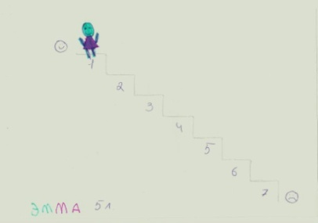 | 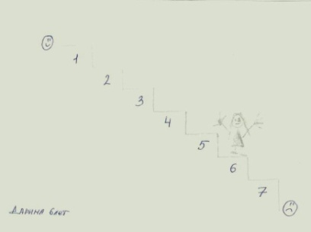
Рис. 9 Эмма, 5 лет | Рис. 10 Дарина, 6 лет
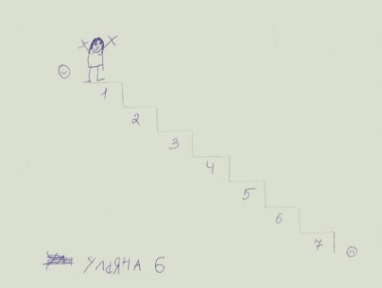
Рис. 11 Ульяна, 6 лет

Репрезентативный интеллект – мышление с помощью представлений.
Выготский Л.С. Вопросы детской психологии. СПб., 1999. – С.139 – 141.
Божович Л.И. Личность и ее формирование в детском возрасте. М., 1968. - С.215 – 216.
Рефлексия – мыслительный процесс, который направлен на изучение человеком самого себя, переосмысление собственных ценностей и устоев.
Мухина В.С. Возрастная психология: феноменология развития, детство, отрочество: Учебник для студ. вузов. М., 2000. – С.236.
Урунтаева Г.А. Дошкольная психология: Учеб. пособие для студ. сред. пед. учеб. заведений. М.: Издательский центр «Академия», 2001. – С. 94.
Урунтаева Г.А. Дошкольная психология: Учеб. пособие для студ. сред. пед. учеб. заведений. М.: Издательский центр «Академия», 2001. – С. 97.

